Как учителю проверить, если ли у него доступ к платформе
Платформа доступна только работающим в школе учителям. Убедитесь, что при входе на Госуслуги выбрали роль сотрудника школы. Если вы учитель, но доступа нет, причин может быть несколько:
- Администратор школы не добавил вас в группу доступа на госуслугах. Попросите Администратора добавить вам роль учитель в Госуслугах
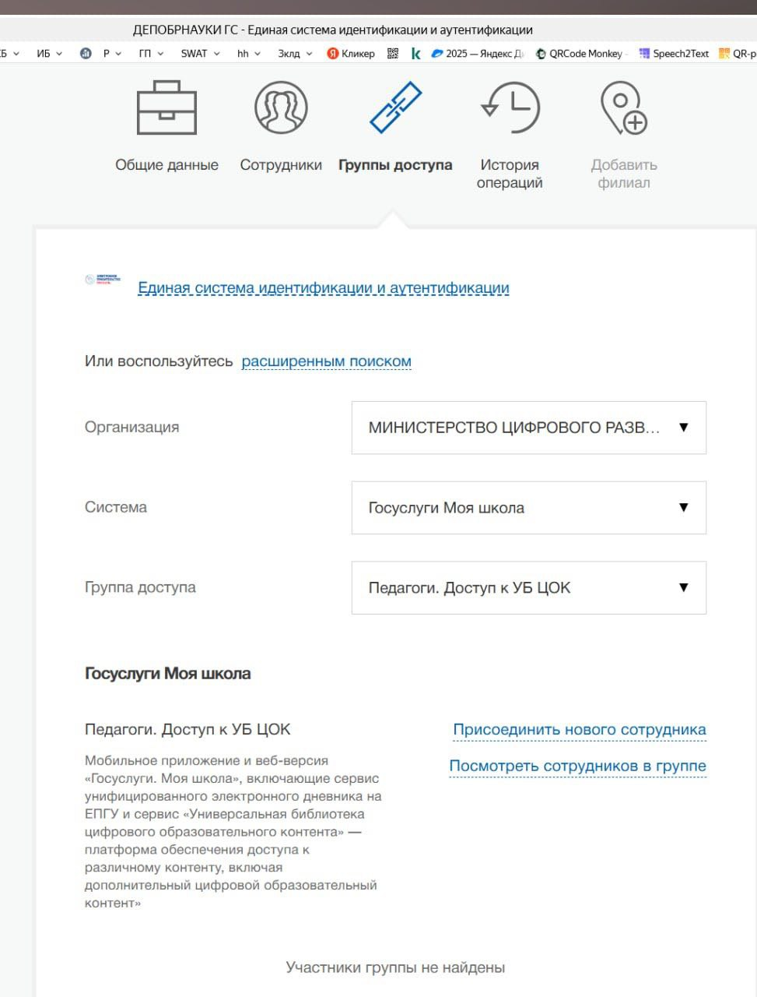

- Вы вошли как частное лицо, а не как сотрудник школы. Чтобы попасть на платформу нужно зайти как сотрудник школы (юридическое лицо)
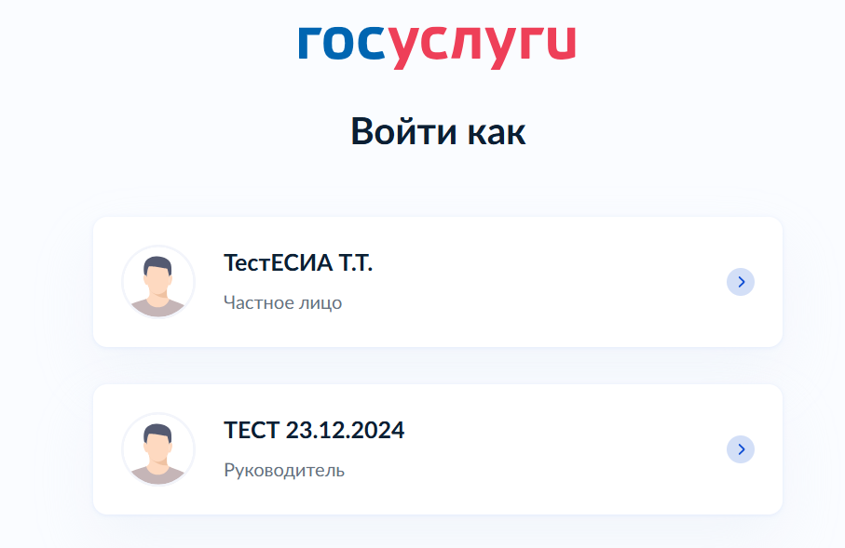
Далее в открывшемся окне нажмите «Заказать контент»
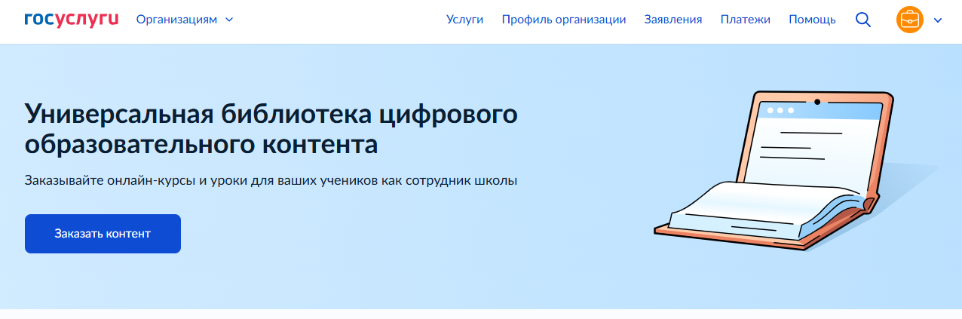
Проверьте, что вы зашли под нужной ролью, тогда у вас в профиле в меню пользователя будет иконка с портфелем
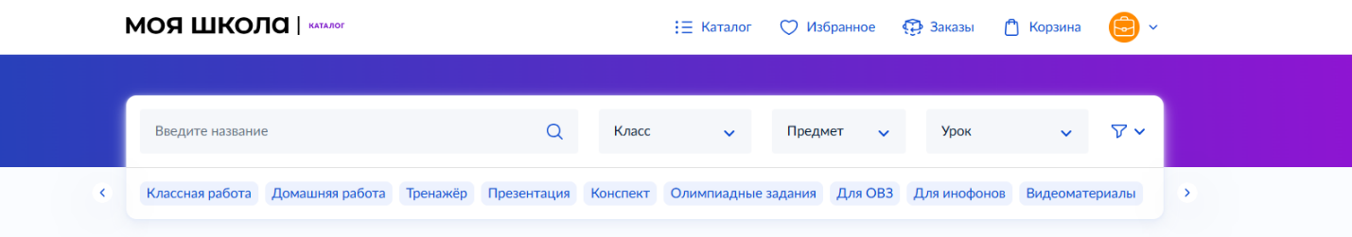
- Ваших данных еще нет в региональной информационной системе
- К вашим классам не добавлено расписание.
Чтобы попасть на платформу нужно, чтобы хотя бы один урок стоял в вашем расписании на отчетные периоды. Проверьте наличие расписания
На странице платформы, где вы видите надпись «У вас нет доступа к платформе» попробуйте обновить страницу один или несколько раз. Каждое обновление делает новый запрос через СМЭВ. У некоторых коллег доступ появляется только со второй или третьей попытки
Также убедитесь, что ваша учетная запись от Госуслуг имеет подтвержденный статус

Как проверить, что вы есть в группе доступа к платформе через консоль:
- Перейдите на Госуслуги
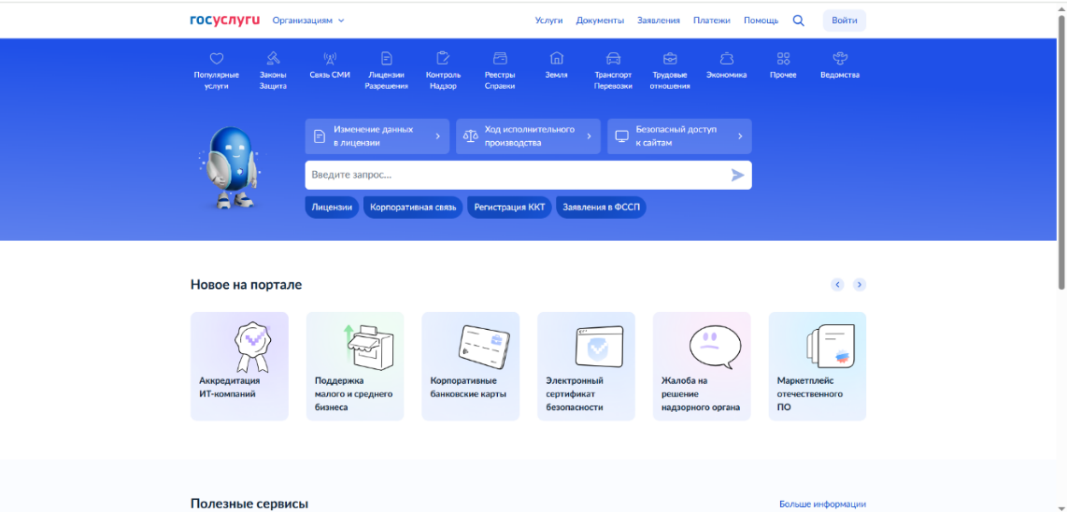

- Авторизуйтесь в свою учетную запись и зайдите как сотрудник школы
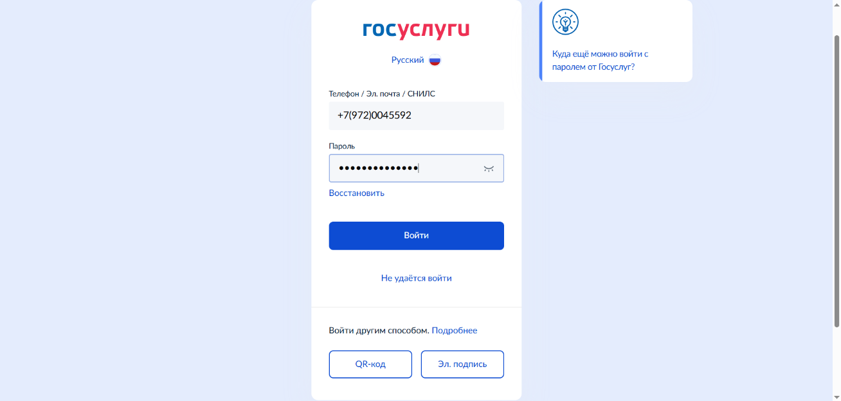

- После входа нажмите F12 или Fn+F12, перейдите во вкладку: console
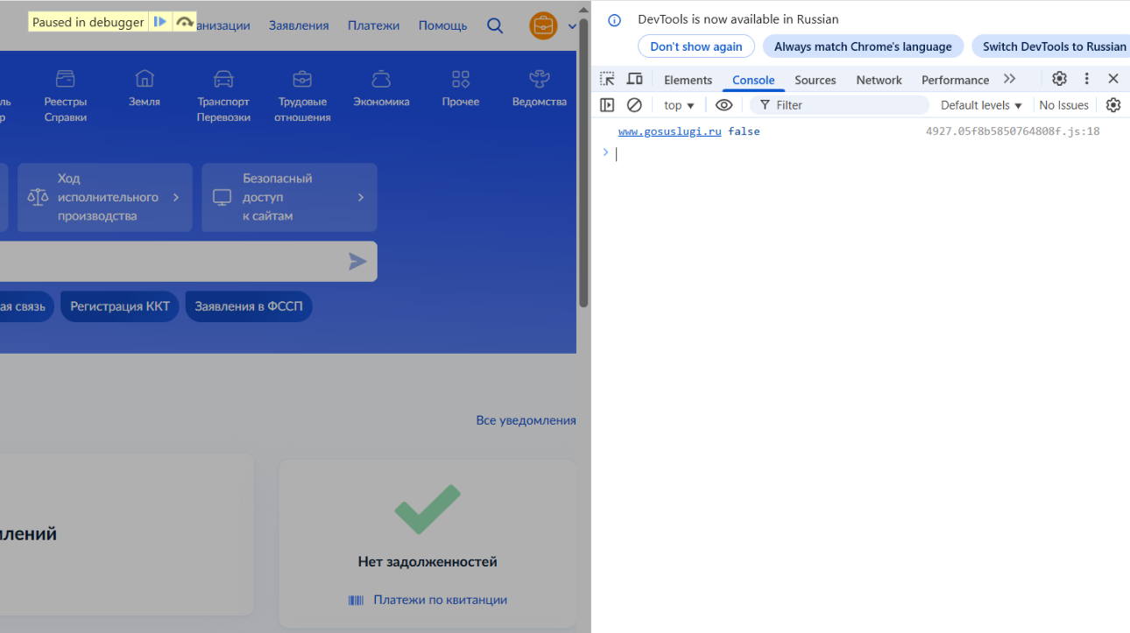
- Введите в консоль запрос: serverData.user
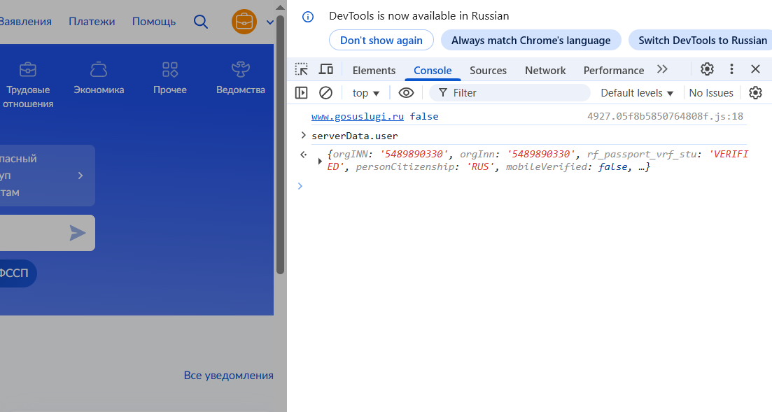
- Распакуйте появившийся результат, нажав на стрелку слева
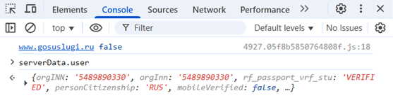
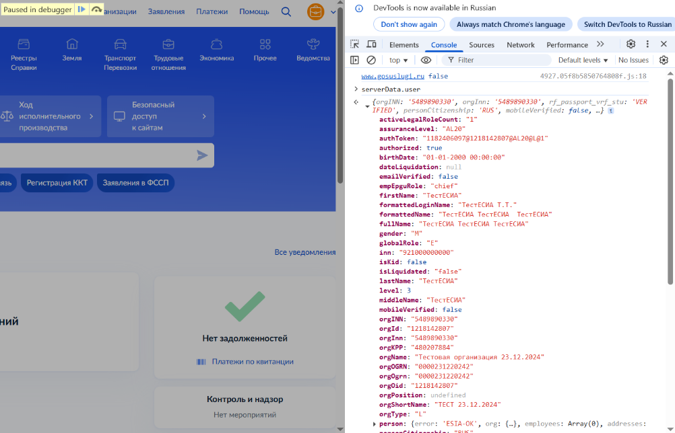

- Прокрутите вниз, найдите результат: person
Также распакуйте его, нажав на стрелку слева
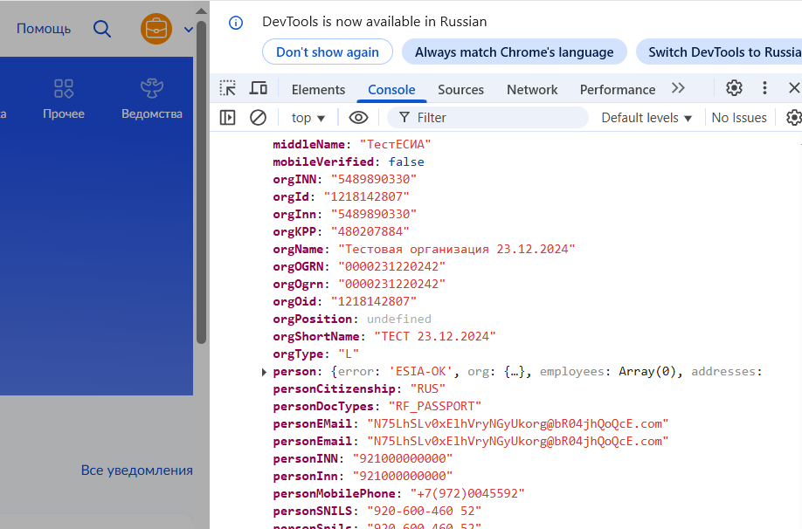
- В открывшемся окне найдите результат: groups
Также распакуйте его, нажав на стрелку слева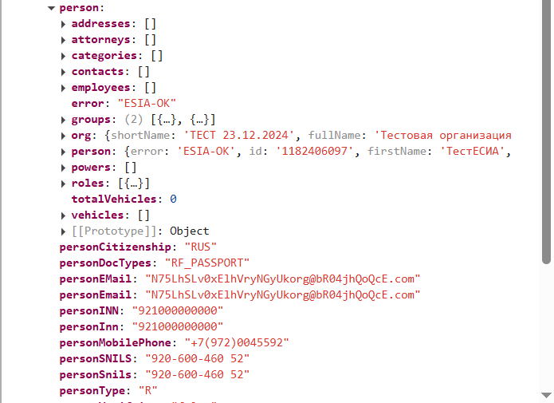

- Сфотографируйте и отправьте региональному координатору, что вы видите в открывшемся окне
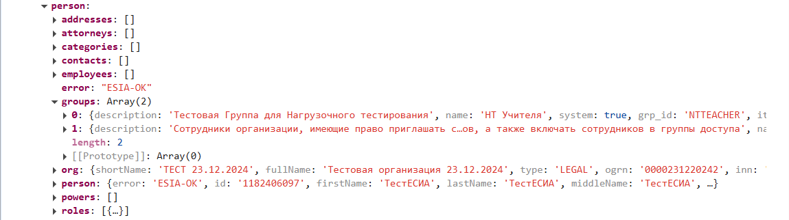
Если доступ есть, будет написано: Педагоги, доступ к УБ ЦОК

Как понять в чем именно ошибка доступа:
- На странице платформы, где вы видите надпись «У вас нет доступа к платформе» нажмите F12 или Fn+F12 и выберите страницу: sources
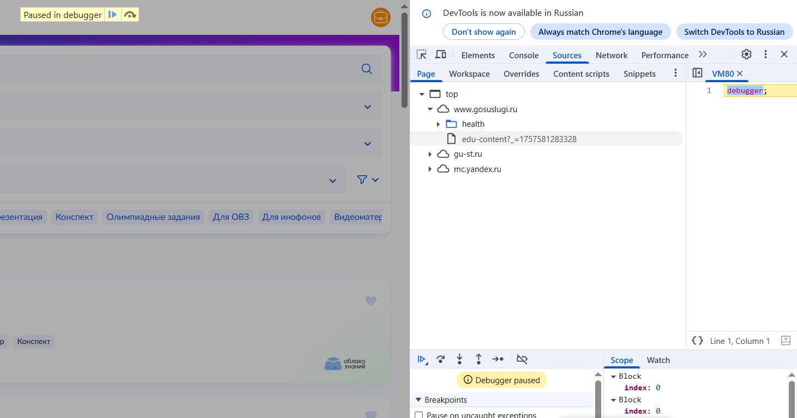
- Нажмите сначала на кнопку перечеркнутой фигуры, чтобы она загорелась синим, а далее на синюю кнопку с треугольником
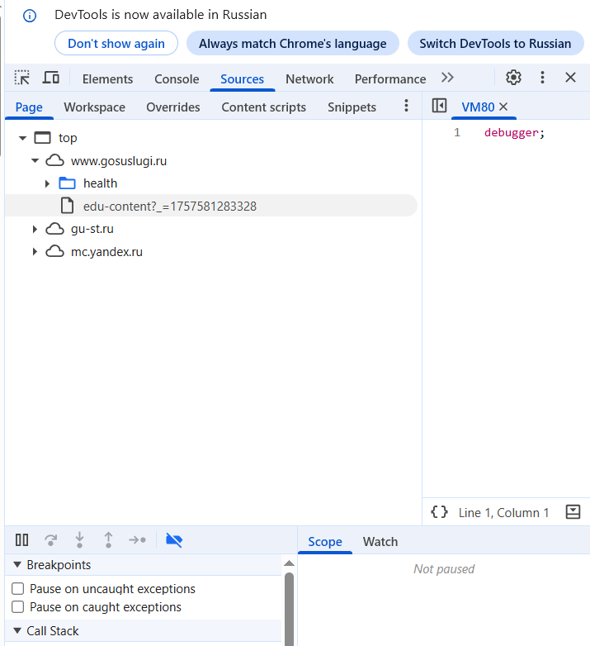
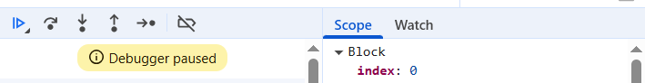
- Далее перейдите на страницу: network
И обновите страницу браузера
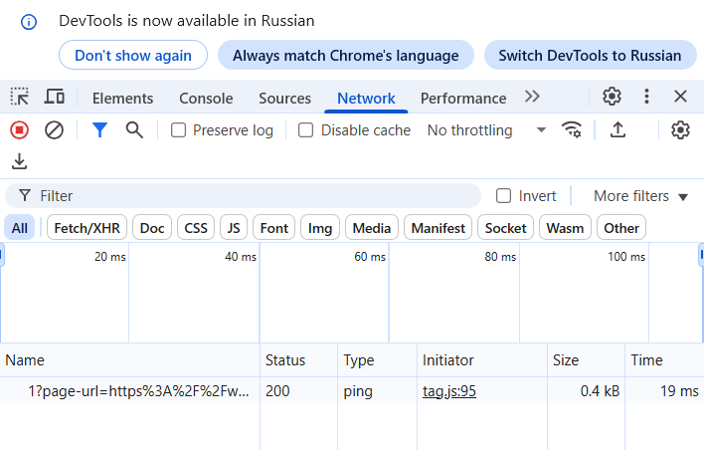
- В открывшихся ошибках найдите ту, которая горит красным, нажмите на нее и посмотрите, что в ней написано
